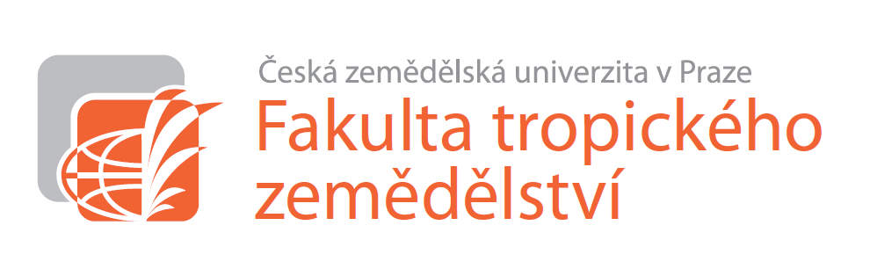
Česká zemědělská univerzita v Praze
Fakulta tropického zemědělství

Zápis z jednání oborové rady program Agriculture in Tropics and Subtropics (4106 V012)
26. 11. 2019

Dne 26. listopadu 2019 proběhlo zasedání oborové rady FTZ, ATS. Přítomni byli níže uvedení členové rady.

Přítomní členové (8): doc. Ing. Bohdan Lojka, Ph.D.
doc. Ing. Jan Banout, Ph.D.
prof. RNDr. Pavla Hejcmanová, Ph.D.
doc. Ing. Pavel Klouček, Ph.D.
prof. Ing. Ladislav Kokoška, Ph.D.
Ing. Olga Leuner, Ph.D.
prof. Mgr. Ing. Markéta Sedmíková, Ph.D.
prof. RNDr. Irena Valterová, CSc.

Omluveni (5): doc. Ing. Karolína Brandlová, Ph.D.
prof. Dr. Ing. Eloy Fernández Cusimamani, Ph.D.
doc. Ing. Jaroslav Havlík, Ph.D.
Ing. Přemysl Landa, Ph.D.
doc. Mgr. Radim Šumbera, Ph.D.

Tajemnice: Mgr. Martina Klímová
Zapisovatelka: Ing. Ingrid Faltová

Program zasedání Oborové rady:
1. Zahájení (doc. Ing. Bohdan Lojka, Ph.D.)
2. Informace z minulé Oborové rady (doc. Ing. Bohdan Lojka, Ph.D.)
3. Atestace doktorandů – září 2019 (doc. Ing. Bohdan Lojka, Ph.D.)
4. Různé

ad 1. Zahájení
Předseda OR doc. Ing. Bohdan Lojka, Ph.D. přivítal přítomné členy Oborové rady programu Agriculture in Tropics and Subtropics (ATS).

Přítomno bylo celkem 8 členů. Ze zasedání se omluvilo 5 členů.

ad 2. Informace z minulé Oborové rady
Bez připomínek.

ad 3. Atestace doktorandů – září 2019 (doc. Ing. Bohdan Lojka, Ph.D.)
Doc. Ing. Bohdan Lojka, Ph.D., Katedra tropických plodin a agrolesnictví: atestace proběhly dne 25. 9. 2019 a týkaly se 6 studentů. 1 student- doporučeno pokračovat s výtkou, 3 studenti- doporučeno přerušit studium, 2 studenti- doporučeno ukončit studium

ad 4. Různé
a) Odevzdání ISP a metodik
Student vypracuje zadání disertační práce (v UIS) a předkládá individuální studijní plán do 1 měsíce po nástupu ke studiu. Individuální studijní plán musí splňovat všechny podmínky, které vycházejí ze studijního řádu. Počet kreditů ve vytvořeném ISP je minimálně 180. Následně bude ISP schvalován na první oborové radě.

Studenti, kteří nastoupí ke studiu programu ATS v akademickém roce 2020/2021 odevzdají metodiky do 3 měsíců od nástupu ke studiu. Oponentem schválené metodiky budou následně prodiskutovány na zasedání Oborové rady, které se uskuteční začátkem března.

b) Stanovisko k počtu doktorandů na školitele
Jestliže má školitel dobré výsledky doktorandů včetně vysokého procenta úspěšně dokončených doktorandů, není třeba stanovovat maximální počet studentů doktorského studia na školitele.

c) nedostatečnost systému UIS
Zadat požadavek, aby v UIS (roční hodnocení- oborová rada- ISP) bylo možné filtrovat seznam studentů podle oboru/programu.

Veškerá další ustanovení ujednaná na Oborové radě programu TABM vstupují v platnost i pro program ATS.

Závěr
Předseda OR doc. Ing. Bohdan Lojka, Ph.D. všem zúčastněným poděkoval a ukončil zasedání Oborové rady. Další setkání proběhne v únoru/začátkem března 2020.

V Praze dne 26. 11. 2019
doc. Ing. Bohdan Lojka, Ph.D.
Předseda OR FTZ pro program ATS

